

**ข่าวประชาสัมพันธ์**

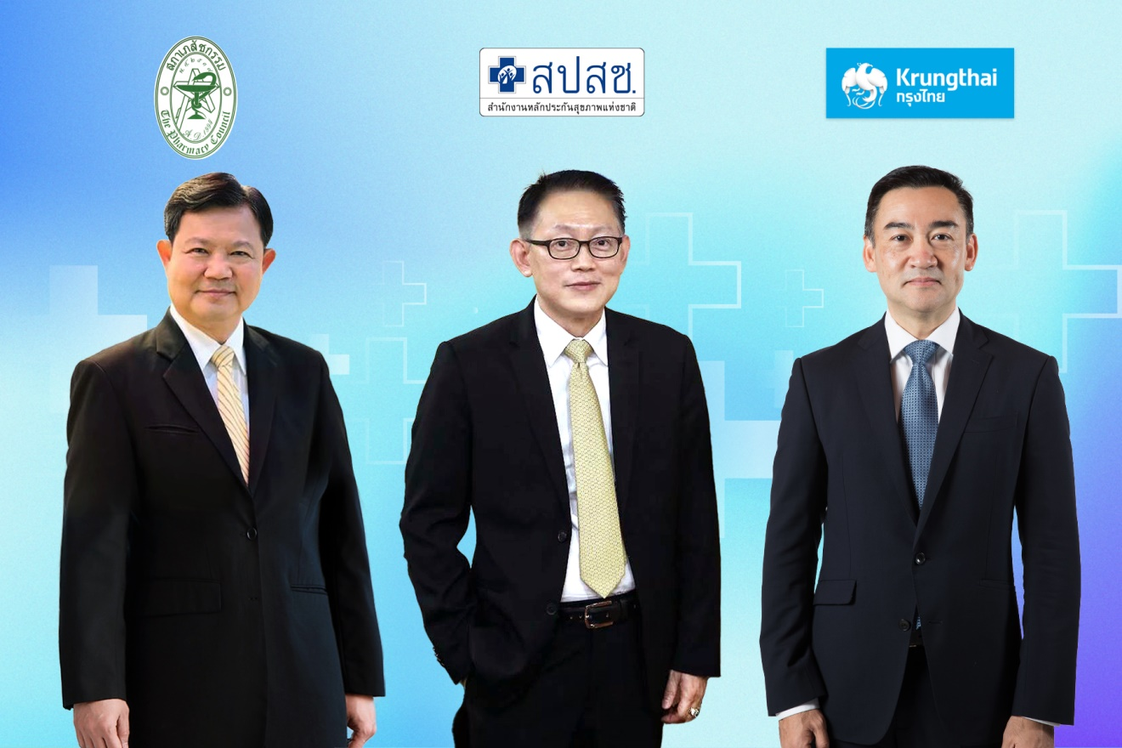

**สปสช.จับมือ กรุงไทย เตรียมพร้อมแอป “เป๋าตัง” ให้คัดกรองก่อนลงทะเบียนรับชุดตรวจ ATK**

สปสช. ร่วมกับธนาคารกรุงไทย และสภาเภสัชกรรม กระจายชุดตรวจ Antigen Test Kit (ATK) สำหรับประชาชนทุกสิทธิที่เป็นกลุ่มเสี่ยงตามแนวทางที่กระทรวงสาธารณสุขกำหนด ตรวจหาเชื้อโควิด-19 ด้วยตนเอง โดยกระจายผ่านหน่วยบริการในระบบหลักประกันสุขภาพแห่งชาติกว่า 2,000 แห่ง ตั้งแต่ 1 มีนาคมนี้เป็นต้นไป

**นพ.จเด็จ ธรรมธัชอารี** เลขาธิการสำนักงานหลักประกันสุขภาพแห่งชาติ (สปสช.) เปิดเผยว่า สำหรับชุดตรวจ ATK ที่กระจายในครั้งนี้ สปสช. เน้นการเพิ่มโอกาสเข้าถึงชุดตรวจ ATK ของประชาชนกลุ่มเสี่ยง เพื่อลดภาระหรือผลกระทบในการจัดหาของประชาชน โดยเพิ่มจำนวนประชาชนที่จะเข้าถึงบริการให้มากขึ้น รวมทั้งชุดตรวจ ATK ที่กระจายในครั้งนี้ สปสช. เน้นเป็นชุดตรวจที่อยู่ในรายการสินค้าบัญชีนวัตกรรม เพื่อเป็นการร่วมสนับสนุนการวิจัยและพัฒนาองค์ความรู้ด้านวิทยาศาสตร์ของประเทศไทยตามนโยบายของรัฐบาล โดย สปสช.จะทำหน้าที่เป็นกลไกกลางในการประสานกับผู้จำหน่าย ATK ในบัญชีนวัตกรรม องค์การเภสัชกรรม เพื่อให้ได้ในราคาที่เหมาะสมและจำนวนตามความต้องการของหน่วยบริการ

ส่วนแนวทางในการรับชุดตรวจ ATK เมื่อประชาชนคัดกรองความเสี่ยงต่อการติดเชื้อโควิด-19 ผ่านแอปพลิเคชัน เป๋าตังแล้ว หากผลประเมินว่าเป็นกลุ่มเสี่ยง สามารถขอรับชุดตรวจได้ที่หน่วยบริการที่เข้าร่วมกระจายชุดตรวจ ATK ได้แก่ ร้านยา คลินิกพยาบาล คลินิกกายภาพบำบัด หน่วยเทคนิคการแพทย์ฯ หรือหน่วยบริการอื่นกว่า 2,000 แห่ง โดยดำเนินการยืนยันการให้บริการผ่านแอปเป๋าตัง กรณีไม่มีมือถือสมาร์ทโฟนไปขอรับโดยตรงได้ที่หน่วยบริการที่เข้าร่วมโครงการตามขั้นตอน

สำหรับการกระจายชุดตรวจ ATK ในรอบนี้ สปสช. ได้ปรับรูปแบบการบริหารจัดการใหม่ โดยให้หน่วยบริการที่ร่วมกระจาย ATK เบิกจ่ายชดเชยมาที่ สปสช. ในอัตรา 55 บาทต่อชุด รวมค่าชุดตรวจ ค่าบริการในการให้คำแนะนำการใช้ชุดตรวจ การอ่านผล และการปฏิบัติตัวของประชาชน ประชาชนจะได้รับครั้งละ 1-2 ชุด ห่างกัน 5-10 วัน หมายความว่าถ้าได้รับแจก 1 ชุด อีก 5 วันหลังรับไปแล้ว สามารถมาขอรับได้อีก แต่ถ้าได้รับ 2 ชุด อีก 10 วันหลังรับไปแล้วสามารถมาขอรับได้อีก ซึ่งจะทำให้ประชาชนกลุ่มเสี่ยงได้รับ ATK อย่างทั่วถึง

**นายธวัชชัย ชีวานนท์** รองกรรมการผู้จัดการใหญ่ ผู้บริหารสายงาน สายงานบริหารจัดการทางการเงินเพื่อธุรกิจธนาคารกรุงไทย กล่าวว่า ตามที่ธนาคารได้ร่วมกับ สปสช. กระจาย ชุดตรวจ ATK ผ่าน “โครงการกระจายอุปกรณ์ตรวจแอนติเจนด้วยตนเอง (ATK) เพื่อคัดกรองการติดเชื้อ COVID-19” ของประชาชนกลุ่มเสี่ยง ผ่านแอปฯ เป๋าตัง ซึ่งเป็นการขยายบริการให้ครอบคลุมการเข้าถึงสิทธิสร้างเสริมสุขภาพและระบบสาธารณสุขอย่างต่อเนื่อง สำหรับประชาชนคนไทยทุกสิทธิ ที่เป็นกลุ่มเสี่ยงติดเชื้อโควิด-19 สามารถทำตามขั้นตอน ดังนี้

กรณีรับบริการผ่านสมาร์ทโฟน

· เข้าแอปฯ เป๋าตัง/กระเป๋าสุขภาพ เลือก “ฟรี ชุดตรวจโควิด”

· ทำแบบประเมินความเสี่ยงก่อนรับชุดตรวจโควิด-19

· ค้นหาหน่วยบริการใกล้ฉันและโทรติดต่อสอบถาม

· เดินทางไปรับพร้อมมือถือที่มีแอปฯเป๋าตัง เพื่อใช้สแกน QR Code แอปถุงเงินของหน่วยบริการ

· หากมีความเสี่ยงและได้รับชุดตรวจ 1-2 ชุด นำกลับมาตรวจและบันทึกผลผ่านแอปเป๋าตัง/กระเป๋าสุขภาพ

กรณีไม่มีสมาร์ทโฟน

· โทร 1330 สอบถามข้อมูลหน่วยบริการที่เข้าร่วมโครงการ

· เดินทางไปที่หน่วย พร้อมบัตรประชาชน/สูติบัตร เพื่อให้ ตัวแทน ทำประเมินความเสี่ยงให้

· หากมีความเสี่ยงจะได้รับชุดตรวจ 1-2 ชุด และนำกลับมาตรวจและกลับมาแจ้ง ตัวแทน ที่ให้บันทึกผลตรวจให้

· สิ้นวัน ตัวแทน สแกน QR Code แอปถุงเงินของหน่วยตนเองเพื่อบันทึกการแจก (แจกได้ 100 คน/วัน)

ทั้งนี้ ที่ผ่านมา ธนาคารได้ร่วมกับ สปสช. เปิดให้ประชาชนจองสิทธิการเสริมสร้างสุขภาพและป้องกันโรครวม 16 บริการ ผ่านกระเป๋าสุขภาพ หรือ Health Wallet บนแอปพลิเคชันเป๋าตัง เพื่อช่วยอำนวยความสะดวกให้กับประชาชนสามารถเข้าถึงบริการด้านสุขภาพ สิทธิสร้างเสริมสุขภาพและป้องกันโรค ซึ่งเป็นสิทธิการรักษาพยาบาลของภาครัฐ ที่มอบให้กับประชาชน ในการดูแลสุขภาพของตนเองตั้งแต่แรก เกิดจนถึงวัยสูงอายุได้สะดวกรวดเร็วขึ้น เริ่มตั้งแต่การจองสิทธิฉีดวัคซีนไข้หวัดใหญ่ตามฤดูกาล 2564 การเปิดให้บริการ ชุดตรวจโควิด-19 “Antigen Test Kit (ATK)” ผ่าน “โครงการกระจายอุปกรณ์ตรวจแอนติเจนด้วยตนเอง (ATK) เพื่อคัดกรองการติดเชื้อ COVID-19” ของประชาชนกลุ่มเสี่ยง ผ่านแอปฯ เป๋าตัง และโครงการให้บริการจองสิทธิขอรับยาเม็ดคุมกำเนิดผ่านกระเป๋าสุขภาพ (Health Wallet) บนแอปฯ เป๋าตัง โดยธนาคารกรุงไทยมีความพร้อมในการพัฒนาระบบ Krungthai Digital Health Platform ให้มีประสิทธิภาพและเกิดประโยชน์สูงสุดกับผู้ใช้บริการทุกคน เพื่อร่วมเป็นส่วนหนึ่ง ในการยกระดับระบบสาธารณสุขของประเทศอย่างยั่งยืน

สำหรับผู้ที่ยังไม่เคยดาวน์โหลดแอปฯเป๋าตัง สามารถดาวน์โหลดและลงทะเบียนได้ที่<https://krungthai.com/link/paotang-ktbwallet> โดยธนาคารกรุงไทยมีความมุ่งมั่นในการพัฒนาระบบแอปฯ เป๋าตัง เพื่อรองรับการดำเนินนโยบายของภาครัฐ และทำให้คนไทยทุกคนสามารถเข้าถึงบริการและมาตรการต่างๆ ของภาครัฐได้อย่างทั่วถึง เพื่อยกระดับชีวิตความเป็นอยู่ของคนไทยและสร้างความยั่งยืนให้สังคมในระยะยาวต่อไป

ด้าน **รศ.(พิเศษ) ภก.กิตติ พิทักษ์นิตินันท์** นายกสภาเภสัชกรรม กล่าวว่า ขณะนี้มีร้านยาที่เข้าร่วมโครงการประมาณ 1,500 ร้านทั่วประเทศและยังรับสมัครเพิ่มเรื่อยๆ โดยการดำเนินการในรอบนี้ได้มีการปรับระบบใหม่ จากที่ร้านยารอรับ ATK จากสำนักงานสาธารณสุขจังหวัดเปลี่ยนเป็นให้ร้านยาสามารถจัดหาได้เอง โดย สปสช. จ่ายเงินให้ชุดละ 55 บาท ซึ่งวิธีการนี้จะทำให้ร้านยามีความยืดหยุ่น สามารถจัดหา ATK ได้เหมาะสมตามความต้องการของประชาชนมากขึ้น ซึ่งสภาเภสัชกรรมได้เจรจากับองค์การเภสัชกรรม (อภ.) ให้เป็นผู้สนับสนุนหลักในการจัดหา ATK แก่ร้านยาที่เข้าร่วมโครงการ เพราะการที่ อภ. ซื้อในล๊อตใหญ่จะช่วยให้จัดหาได้ในราคาต้นทุนที่ต่ำ ขณะเดียวกันยังได้ประสานกับบริษัทผู้จัดจำหน่ายที่มีสินค้าอยู่ในสต๊อกและยินดีขายในราคาพิเศษแก่ร้านยาที่เข้าร่วมโครงการ ทางสภาเภสัชกรรมจะจัดทำรายชื่อบริษัทที่พร้อมขาย ATK ในราคาพิเศษให้ร้านยาที่เข้าร่วมโครงการได้รับทราบและเตรียมสั่งซื้อต่อไป

"ส่วนการจ่ายเงินนั้น สปสช.จะจ่ายเงินผ่านระบบของแอปพลิเคชันเป๋าตังซึ่งจะทำให้เกิดความรวดเร็วมากขึ้น ดังนั้น 2 ประเด็นนี้จะเป็นหลักประกันช่วยทำให้โครงการเดินหน้าไปด้วยดี และหลังจากนี้จะมีการประชุมชี้แจงการปรับระบบให้ร้านยารับทราบ เพื่อสร้างความมั่นใจว่าไม่น่าจะมีปัญหาแบบเดิมแล้ว และน่าจะทำให้ร้านยาสนใจเข้าร่วมกระจาย ATK มากขึ้น" รศ.(พิเศษ) ภก.กิตติ กล่าว

ทีม Marketing Strategy

24 กุมภาพันธ์ 2565